

간단한 대장 검사로 생명을 구할 수 있습니다.

안내 책자

국가 대장암 선별 검사 프로그램 (National Bowel Cancer Screening Program)

## 목차

국가 대장암 선별 검사 프로그램 (National Bowel Cancer Screening Program) 소개 3

검사 키트 5

검사 결과 해석 8

양성 결과를 얻은 경우 9

대장암에 대해서 10

대장암 위험을 낮추는 방법 12

개인 정보 보호에 관해 13

한국어로 된 정보 15

**이 정보 책자는 완전히 포괄적인 내용을 담고 있지는 않으며 안내용일 뿐입니다. 개인의 의학적 조언을 대체하지 않습니다. 건강에 대한 우려 사항이나 추가 질문이 있는 경우 이에 대해 의사와 상의해야 합니다.**

## 저작권

© Commonwealth of Australia 2024.

Creative Commons Attribution Non Commercial - No Derivatives Licence Logo.

이 안내 책자의 자료는 Creative Commons Attribution- NonCommercial-NoDerivatives 4.0 (CC BY-NC-ND 4.0)에 따라 라이센스가 부여됩니다. 예외:

* 연방 정부 문장
* 본 기관의 로고
* 제3자 자료
* 상표로 보호되는 모든 자료, 그리고
* 모든 이미지 및/또는 사진.

이 라이센스에 대한 더 자세한 내용은 [Creative Commons Website](https://creativecommons.org/)에 명시되어 있습니다. 이 라이센스 및 이 인내 책자의 사용에 대한 문의는 Communication Branch, Department of Health and Aged Care, GPO Box 9848, Canberra ACT 2601 또는 copyright@health.gov.au로 이메일을 보내셔서 확인할 수 있습니다.

## 귀속

이 안내서의 전체 또는 일부를 사용하려면 다음 귀속 표시가 포함되어야 합니다. © Commonwealth of Australia 2024.

2024년 7월 발행.

# 국가 대장암 선별 검사 프로그램 (National Bowel Cancer Screening Program) 소개

국가 대장암 선별 검사 프로그램 (National Bowel Cancer Screening Program)은 대장암의 초기 징후를 감지하여 이 질병으로 인한 사망을 줄이는 것을 목표로 합니다.

45세에서 74세까지의 적격한 대상자들은 이 프로그램으로 선별검사를 받을 수 있습니다.

이 프로그램은 사람들이 선별 검사를 받고 선별 검사 절차의 다음 단계를 밟도록 권장하고 상기시키는 국가 암 선별 검사 등록부 (National Cancer Screening Register)의 지원을 받습니다.

귀하의 다음 테스트 키트는 귀하의 마지막 선별검사 테스트가 완료된 후 2년 마다 우편으로 자동 발송될 것입니다. 키트 수령에 대해 의사에게 문의하실 수도 있습니다.

## 검사 대상

* 45세에서 74세 사이의 모든 적격 대상자.
* 체력적으로 건강한 사람도 포함. 나이는 대장암의 가장 큰 위험 요인입니다.
* 이전에 검사를 해본 적이 있는 사람이라도 2년마다 선별 검사를 받을 것을 권장합니다.

대장암의 징후, 증상 또는 가족력이 있는 경우 이 검사는 귀하에게 적합하지 않을 수도 있습니다 (**대장암의 징후 및 증상**, 11페이지 참조). 지난 2년 내에 대장 내시경 검사를 받았거나 대장 문제로 의사를 만나고 있는 경우 이 검사를 할 필요가 없을 수도 있습니다. 선택할 수 있는 옵션에 대해 의사와 상의하십시오.

**검사를 해야 하는 이유**

* 이는 당신의 생명을 구할 수도 있기 때문입니다.
* 대장암은 초기 징후를 알아차리지 못한 채 진전될 수 있습니다.
* 대장암의 위험은 나이가 들수록 증가합니다.
* 대장암은 조기에 발견할 시 90% 이상을 성공적으로 치료할 수 있습니다.
* 의사들은 45세에서 74세 사이의 사람들에게 2년마다 선별 검사를 받을 것을 권장합니다.

**80% 대장암에 걸린 사람의 80%가 대장암 가족력이 없음**



## **검사 목표**

이 검사는 면역 화학 대변 잠혈 검사 또는 iFOBT라고 합니다. 이는 배변에 미세한 혈흔이 있는지 확인합니다. 이 혈액은 종종 눈에 보이지 않거나 보기가 힘듭니다.

대장암이나 용종 (작은 덩어리)은 장 내벽에 자랄 수 있습니다. 종종 이러한 종양에서 소량의 혈액이 누출되며 다른 징후가 발견되기 전에 대변에서 발견될 수 있습니다.

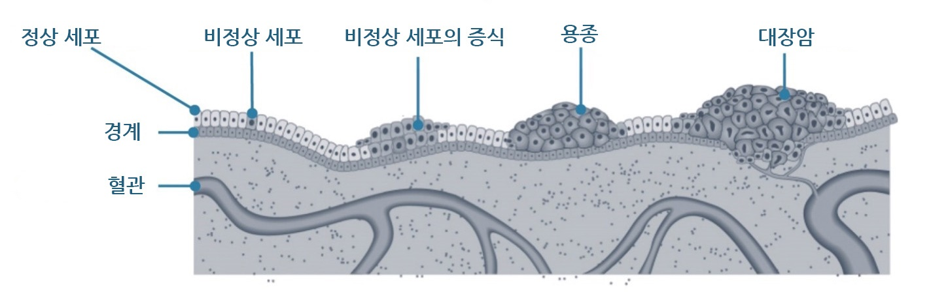

그림 1: 대장암의 진전 과정

**대장암 발병 위험 감소시키기**

용종이 암은 아니지만 시간이 지남에 따라 암으로 변할 수도 있습니다. 이는 쉽게 제거할 수 있어 대장암 발병 위험을 감소시킬 수 있습니다.

양성 검사 결과는 암 진단이 아닙니다. 대변 샘플에서 혈액이 발견되면 가능한 한 빨리 의사를 만나 결과에 대해 상의해야 합니다. 의사는 출혈의 원인을 찾기 위해 대장 내시경 검사나 다른 진단 검사를 권장할 수도 있습니다 (**검사 결과 해석** 8페이지 참조).

# 검사 키트

재택 선별 검사는 무료이고 간단하며 생명을 구할 수도 있습니다.

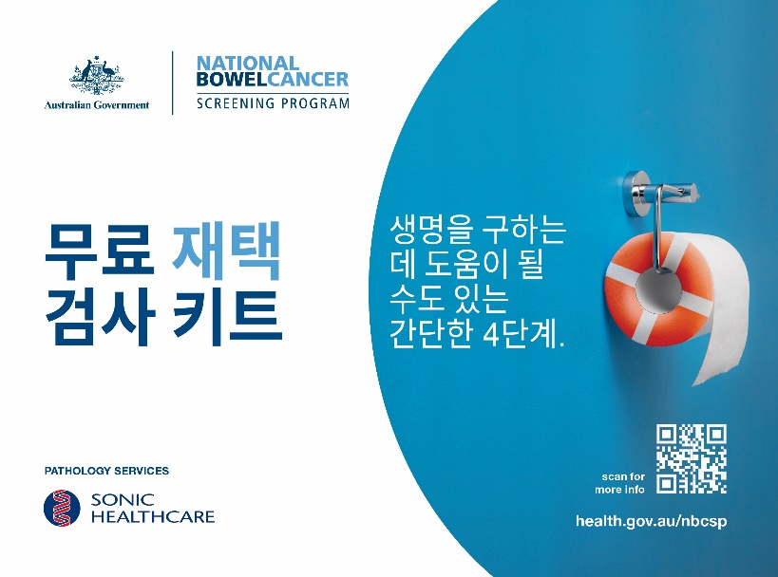

## 검사를 수행할 때 기억해야 할 팁

* 키트를 변기 옆에 두세요.
* 다음 2주 이내에 완료하세요.
* 샘플 채취 날짜를 위한 알림을 설정하세요.

## 검사 방법

이 검사에는 키트에 포함된 채취 튜브를 사용하여 두 개의 다른 대변에서 두 개의 작은 샘플을 채취하는 것이 포함됩니다.

참가자 세부 정보 양식에 샘플을 채취한 날짜를 기입하고, 양식에 서명한 후 이를 수신자 지불 부담 봉투에 채취 튜브와 함께 동봉하세요. 이를 병리학 실험실에 모두 우편으로 발송하세요.

포함된 단계별 지침을 참조하거나 [**www.health.gov.au/nbcsp-kit-video**](http://www.health.gov.au/nbcsp-kit-video) 에서 검사 방법에 대한 비디오를 시청하세요.

월요일부터 금요일까지는 오전 7시30분에서 오후 10시 사이, 주말에는 오전 9시에서 오후 7시 사이에 **1800 930 998** 번으로 검사 키트 헬프라인에 전화할 수 있습니다.

## 정확한 결과 얻기

이 검사는 대변에서 소량의 혈액을 검출합니다. 샘플에 혈액이 있으면 시간이 지남에 따라 부패할 수 있습니다.

검사가 정확하도록 하기 위해서는:

* 생리를 마친 후에는 3일을 기다렸다가 검사를 합니다.
* 두 샘플을 모두 3일 간격 내에 채취합니다.
* 가능한 한 빨리 샘플을 우편으로 보냅니다 – 샘플은 첫 번째 샘플이 채취된지 14일 이내에 실험실에 접수되어야 합니다.
* 샘플을 발송할 준비가 될 때까지 냉장고 (또는 서늘한 곳)에 보관합니다.
* 수신자 부담 봉투에 샘플을 반송할 때는 하루 중 서늘한 시간에 우편으로 발송니다 (또는 우체국에 가져갑니다)
* 검사를 하기 전에 복용 중인 약은 계속 복용하고 음식은 평소처럼 먹습니다.

## 샘플을 서늘하게 유지하기

냉장고는 샘플 발송 전 보관을 위한 가장 좋은 장소입니다. 제공된 비닐 봉지에 튜브를 넣습니다. 걱정마세요, 백 지퍼를 닫기 때문에 깨끗합니다. 샘플을 얼리지 마세요.

## 키트를 다시 받기를 원하지 않습니다.

45세 이상의 정기적인 대장 선별 검사가 강력히 권장되지만 선택은 귀하의 몫입니다.

검사 키트 수령을 연기하거나 이 프로그램에서 탈퇴할 수 있습니다. 언제든지 재가입할 수 있습니다.

* 참여를 **연기**할 경우 재참여 날짜를 선택할 수 있습니다.
* **탈퇴**를 할 경우 프로그램으로부터 무료 검사 키트나 서신을 더 이상 받지 않게 됩니다. 귀하는 탈퇴 선택을 확인하는 서신을 받게 됩니다.

연기 또는 탈퇴를 원하시면 [**www.ncsr.gov.au**](http://www.ncsr.gov.au/) 또는 **1800 627 701**로 전화하여 National Cancer Screening Register에 문의하세요.

## 검사 키트를 다른 사람에게 줄 수 있나요?

검사를 하길 원하지 않을 경우 원하지 않는 키트를 쓰레기통에 버리세요. 키트를 다른 사람에게 주거나 우편으로 반품하지 마세요.

## 이 검사를 원하는 누군가를 알고 있는 경우

45세에서 74세 사이이고 호주 우편 주소를 가진 호주 거주인인 경우 대장 선별검사 키트를 우편으로 발송하도록 **www.ncsr.gov.au/boweltest**에서 혹은 **1800 627 701**로 전화하여 요청할 수 있습니다. 또한 [**www.health.gov.au/nbcsp**](http://www.health.gov.au/nbcsp)를 방문하여 자세한 정보를 얻거나 키트 수령에 대해 의사와 상담할 수 있습니다.

장 건강에 대한 우려가 있지만 이 프로그램에 대한 자격이 없는 사람들은 의사와 선별 검사 옵션에 대해 상의해야 합니다. 의사는 Medicare에서 커버하는 이 프로그램 이외의 키트를 추천할 수도 있습니다.

이 프로그램 이외의 선별 키트는 온라인이나 약국에서도 구입할 수 있습니다.

## 결과 받기

결과는 검사를 위해 샘플을 발송한 후 4주 이내에 귀하와 귀하의 의사 (귀하가 지명한 경우)에게 우편으로 발송됩니다.

결과는 My Health Record (등록된 경우)로도 전송됩니다. 그렇게 되지 않길 원할 경우 샘플을 반환할 때 참가자 세부 정보 양식에 원하는 사항을 표시할 수 있습니다.

결과가 My Health Record로 전송되지만 그것이 삭제되길 원하는 경우, My Health Record에 로그인하거나 **1800 723 471**로 24/7 이용 가능한 헬프 라인에 전화하여 그렇게 할 수 있습니다.

# 검사 결과 해석

## 음성 결과

음성 결과는 샘플에서 혈액이 발견되지 않았음을 의미합니다. 2년 후에 다시 검사할 수 있습니다.

일부 대장암은 출혈이 없거나 출혈이 있다가 없다를 반복하기 때문에 이 검사는 대부분의 대장암을 발견할 수 있습니다. 그렇기 때문에 2년마다 검사를 받고 음성 결과를 받은 후라도 징후나 증상이 나타나면 의사와 상담하는 것이 중요합니다 (**대장암에 대하여** 10페이지 참조).

## 양성 결과

양성 결과는 샘플에서 혈액이 발견되었음을 의미합니다. 가능한 한 빨리 의사와 그 결과를 상의해야 합니다.

양성 결과가 나왔다고 해서 암에 걸렸다는 의미는 아닙니다. 용종, 치질 또는 장 염증과 같은 다른 상태 때문일 수도 있지만 조사하는 것이 중요합니다.

의사는 출혈의 원인을 찾기 위해 대장 내시경 검사와 같은 추가 진단 검사를 권장할 수도 있습니다.

## 미확정 혹은 결과 없음

미확정 혹은 결과 없음은 실험실에서 하나 또는 두 샘플이 검사가 불가하며 검사를 다시 완료해야 함을 의미합니다. 몇 주 이내에 다른 검사 키트가 자동으로 발송됩니다.

다음과 같은 경우 미확정 결과가 발생할 수 있습니다.

* 샘플에 대변이 너무 많거나 충분하지 않음
* 채취 튜브가 손상됨
* 키트 사용 기간이 만료됨 (뒷면의 '사용 기한' 날짜 확인)
* 샘플이 첫 번째 채취 후 14일 이내에 검사되지 않았음.
* 튜브나 참가자 세부 양식에 채취 날짜가 없음.

# 양성 결과를 얻은 경우

검사 결과가 양성이면 의사가 대장 내시경 검사를 의뢰할 수도 있습니다.

## 대장 내시경이란

대장 내시경 검사는 진정제 투여 (수면 중) 상태에서 장 내부를 들여다보는 시술입니다. 의사는 용종이나 암의 종양 여부를 살펴보기 위해 작은 카메라가 부착된 좁고 유연한 튜브를 직장에 삽입합니다.

이 과정은 신속하며 보통 20분에서 45분 정도 걸립니다. 의사는 이 시술과 관련된 이점과 위험에 대해 조언할 수 있습니다.

## 대장 내시경 검사 비용

공립 환자에게는 대장 내시경 검사에 대한 비용은 없습니다. 사립 환자는 대장 내시경 검사 비용을 지불해야 할 수도 있습니다. 대장 내시경 검사 전에 비용에 대해 의사와 상의해야 합니다.

## 대장 내시경 검사 중 무언가가 발견되면

용종이나 다른 종양이 발견되면 의사는 대개 이를 즉시 제거합니다. 이는 검사를 위해 실험실로 보내질 것입니다.

대장암이 발견되면 수술이 필요할 수도 있습니다. 대장암은 조기에 발견되면 90% 이상 성공적으로 치료할 수 있습니다. 이 프로그램을 통해 발견되는 대부분의 암은 초기 단계에 있습니다.

대장암의 징후가 나타나면 다음 선별 검사를 받기 전에 의사와 상의해야 합니다 (**대장암의 징후 및 증상** 11페이지 참조).

## 대장 내시경 검사 후 다시 선별 검사하기

대장 내시경 검사 중에 **용종이나 기타 종양이 발견되면** 의사는 추가 검사 및 치료 그리고 대장암 선별 검사를 계속하는 것이 귀하에게 적합한지 여부에 대해 조언할 것입니다.

대장 내시경 검사에서 **용종이나 기타 종양이 발견되지 않으면** 다음 선별 검사를 건너뛰고 마지막 대장 내시경 검사 후 4년 후에 다시 선별 검사를 시작할 수 있습니다. 이는 현재의 임상 조언을 기반으로 합니다. 마지막 검사를 마친 후 2년이 지나면 이 '건너뛰기'에 대한 편지를 보내드립니다 – 하지만 선별 검사를 건너뛰고 싶지 않은 경우에는 키트를 보내달라고 요청할 수 있습니다.

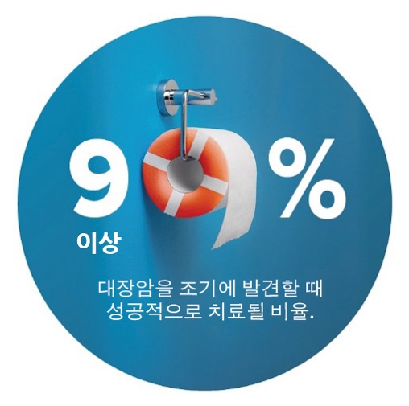

# 대장암에 대해서

대장암은 대장이나 직장에서 가장 흔하게 발병됩니다.

## 대장이 하는 일

대장은 소화계의 일부입니다. 신체의 이 부분은 음식물을 분해하여 대변을 통해 이를 몸 밖으로 배출합니다.

## 대장은 세 부분으로 나뉩니다

1. 결장 – 주로 물을 흡수.
2. 소장 – 분해된 음식에서 영양소를 흡수.
3. 직장 – 대변이 몸에서 항문을 통과할 때까지 대변을 저장.

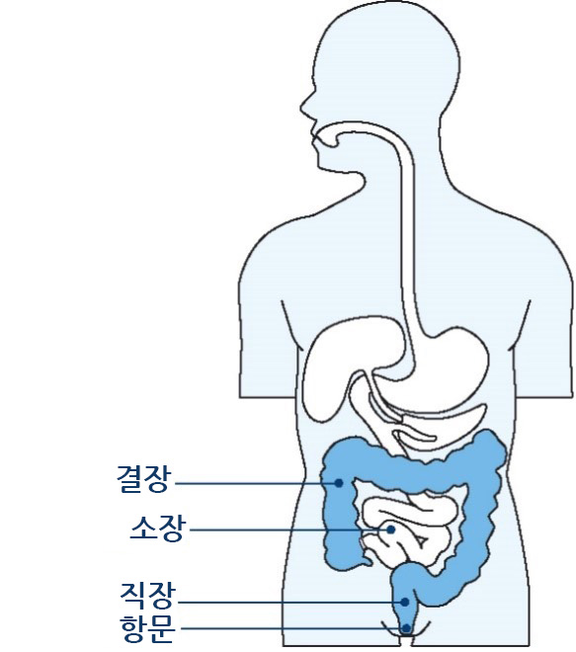

## 대장암 발병 과정

* 대부분의 대장암은 대장 내벽에 있는 용종이라는 작은 덩어리에서 발생합니다.
* 모든 용종이 암으로 변하는 것은 아닙니다.
* 용종을 제거하면 대장암의 위험을 줄일 수 있습니다.

## **대장암의 징후와 증상**

대장암은 초기 징후를 알아차리지 못한 채 발병될 수 있습니다. 징후에는 다음이 포함될 수 있습니다.

* 대변이나 변기에 묻어나는 혈흔
* 더 묽어진 대변, 심한 변비 및/혹은 평소보다 더 빈번한 대변 횟수 등 정상적인 배변 습관의 변화
* 복통
* 이유를 알 수 없는 피로감
* 설명이 되지 않는 체중 감소.

이러한 징후가 있다고 해서 대장암에 걸렸다는 의미는 아니지만 의사와 상담하는 것이 중요합니다.

대장암의 대부분은 45세 이상에서 발생하지만 누구에게나 발생할 수 있습니다. 가족과 친구들이 우려하고 있을 경우 의사와 상의하도록 권장해주세요.

## 대장암의 위험을 증가시키는 요인

흡연을 하고, 과체중이며, 신선한 채소와 과일을 적게 섭취하고, 붉은 고기와 가공육을 많이 섭취하는 사람들은 대장암을 포함한 여러 암에 걸릴 위험이 높습니다.

다음과 같은 경우 대장암에 걸릴 위험에 대해 그리고 어떤 검사가 옳은 지에 대해 의사와 상의하십시오.

* 크론병이나 궤양성 대장염과 같은 염증성 장 질환
* 이전에 대장에 악성이 아닌 종양이 있었음
* 대장암의 가족력. 여기에는 대장암에 걸린 60세 미만의 가까운 친지 한 명 (예: 부모, 형제 또는 자매)이 포함됩니다. 또는 나이에 관계없이 대장암에 걸린 가까운 친지 두 명 이상이 있습니다.

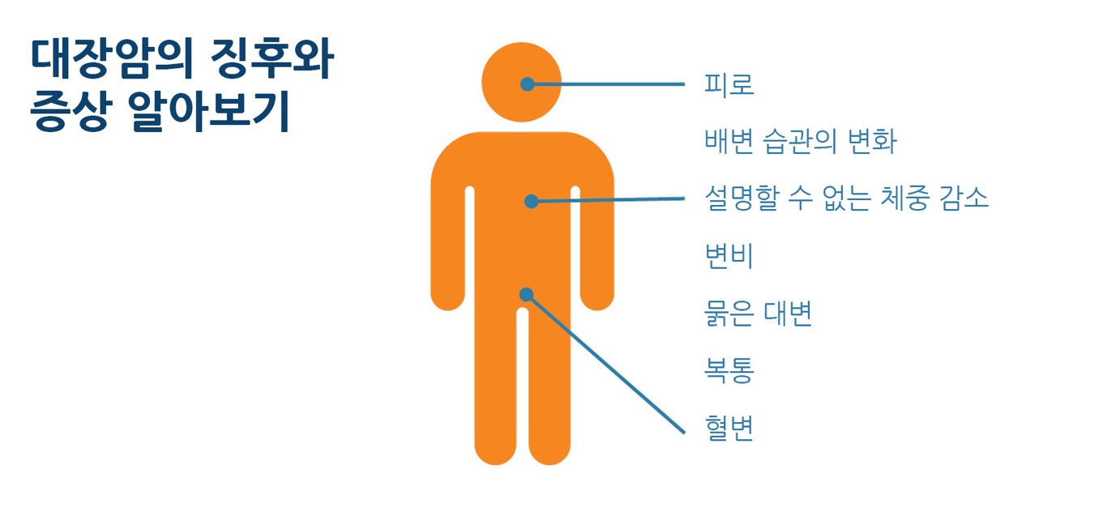

# 대장암 위험을 낮추는 방법

건강과 튼튼함을 유지하며 대장암 위험을 낮추려면:

* 2년마다 선별 검사를 통해 대장 변화를 조기에 발견하여 치료하기 쉽도록 합니다.
* 채소, 과일, 곡물, 콩류를 더 많이 섭취하는 건강한 식단을 유지합니다.
* 붉은 고기 그리고 베이컨, 햄 및 일부 소시지 등의 가공육을 덜 섭취합니다.
* 매일 30분 이상 신체 활동을 하고 앉아있는 시간을 줄입니다.
* 마시는 술의 양을 줄입니다.
* 흡연을 하지 않습니다.

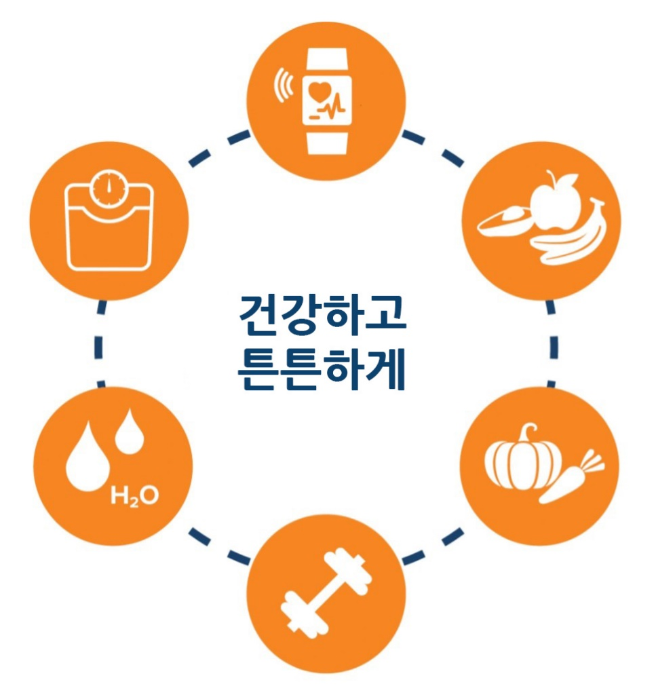

# 개인 정보 보호에 관해

## 국가 암 선별 등기부에서 보관하는 정보

국가 암 선별 검사 등기부 (National Cancer Screening Register)는 호주 정부 보건 및 노인 복지부(Department of Health and Aged Care)를 대신하여 Telstra Health에서 관리합니다. 여기에서는 다음과 같은 개인 정보를 보유합니다.

* 귀하의 연락처
* 프로그램 선별 검사 결과
* 지명된 의사의 이름
* 프로그램 선별 검사 후 귀하가 받을 수도 있는 추가 검사 (예: 대장 내시경 검사) 결과
* 귀하와 등기 기관 간의 모든 서신

## 이 정보가 사용되는 방법

이 정보는 다음과 같은 용도로 사용됩니다.

* 귀하가 검사 키트 사용하여 검사하도록 상기하기
* 귀하가 후속 조치를 받고 의료 서비스를 이용할 수 있도록 지원하기
* 귀하가 차후 다른 검사 키트를 사용하여 검사를 받도록 권장하기
* 프로그램의 병리 검사 업체에 연락하여 검사 결과 요청하기
* 이 프로그램과 호주의 대장암에 미치는 영향을 모니터링하고 평가하기

## 누가 내 정보를 조회하게 되나요?

등기부에 보관된 개인 정보는 호주 정부 보건 및 노인 복지부(Department of Health and Aged Care)에 그리고 본 프로그램에 따라 서비스를 제공하는 전문인들에게 제공될 수 있습니다. 예:

* 귀하가 지명한 의사
* 전문의
* 샘플 검사를 담당하는 병리학 실험실
* 주 및 준주 보건부의 직원 및 계약 서비스 제공자
* 호주 보건 복지 연구소
* 인가된 제3의 서비스 제공자
* 귀하가 위임한 제3자.

## 개인정보 보호 방침

귀하의 개인 정보는 *개인정보 보호법 1988 (Privacy Act 1988)* 및 *국가 암 선별 검사 등기법 2016 (National Cancer Screening Register Act 2016)*을 포함한 법률에 의해 보호되며, 국가 대장암 선별 검사 프로그램 (National Bowel Cancer Screening Program)의 일환으로 국가 암 선별 검사 등기부(National Cancer Screening Register (NCSR))에 귀하에 대한 정보 등을 포함할 목적으로 보건 및 노인 복지부 (Department of Health and Aged Care)를 위해 수집되고 있습니다. 귀하에 대한 개인 정보는 또한 귀하가 선별 검사를 받도록 초청하는 절차의 일환으로 Services Australia (Medicare 및 Department of Veterans' Affairs)에서 수집되었으며 선별 검사를 받은 후 후속 조치를 위해 수집될 수도 있습니다. 귀하의 정보는 NCSR에 의해 사용될 수도 있고, 혹은 연구, 조사 목적 또는 법률, 법원 또는 재판소 명령에 의해 요구되거나 승인된 경우 귀하에게 의료 서비스를 제공하기 위해 다른 당사자에게 귀하의 정보가 제공될 수도 있습니다. 저희는 귀하의 개인정보를 어떠한 해외수취인에게도 공개하지 않을 것입니다.

더 자세한 내용은 [**www.ncsr.gov.au/about-us/privacy-policy**](http://www.ncsr.gov.au/about-us/privacy-policy)에서 확인할 수 있습니다.

# 한국어로 된 정보

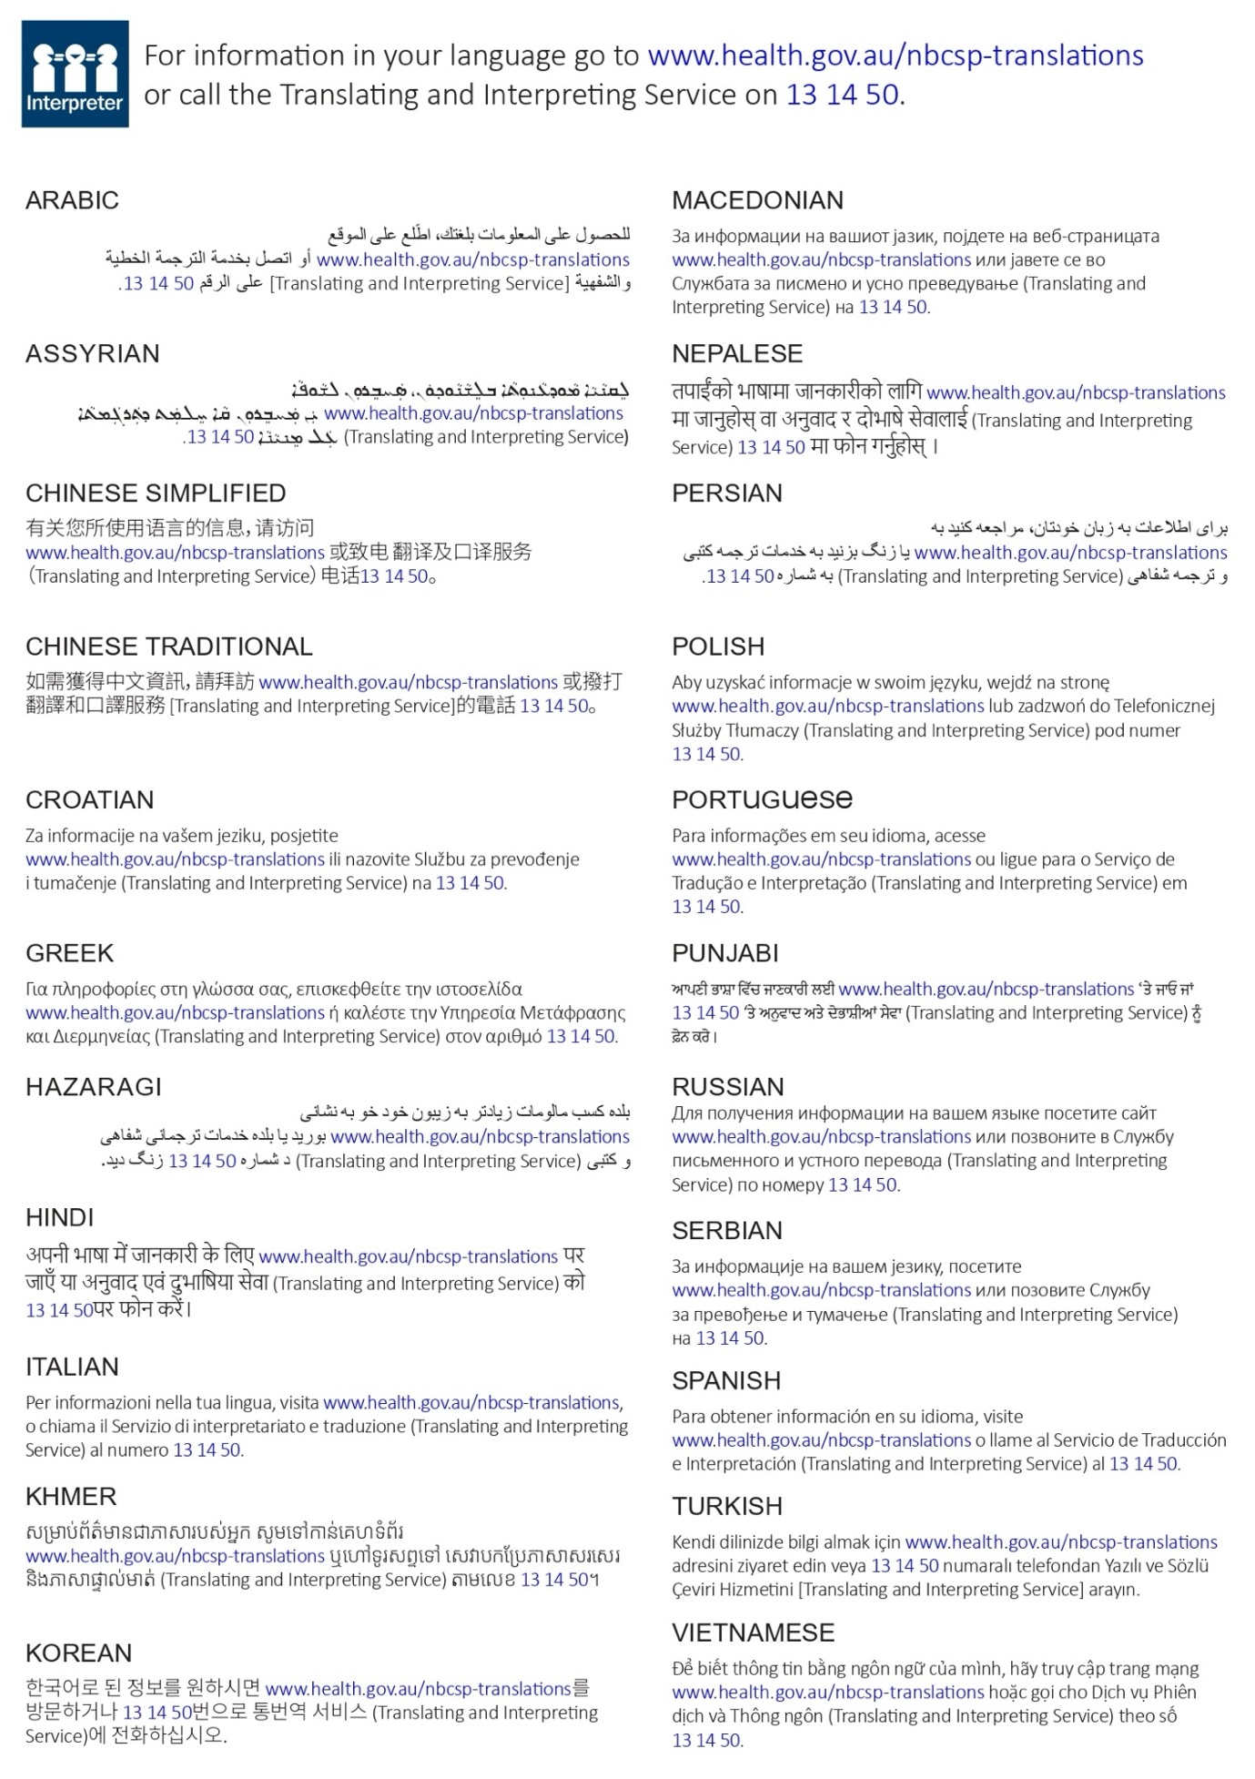

도움이 필요하신가요?

| **다음을 원하실 경우:** | **조직** | **연락처** |
| --- | --- | --- |
| 세부 정보 업데이트, 참여 관리 및 선별 검사 정보 보기 | 국가 암 선별 검사 등기부 (National Cancer Screening Register) | 1800 627 701  www.ncsr.gov.au |
| 검사 키트 수행 방법 알아보기 | 검사 키트 헬프라인 | 1800 930 998  또는 아래 사이트에서 짧은 영상을 시청하십시오.  [www.health.gov.au/nbcsp](http://www.health.gov.au/nbcsp) |
| 시력이 좋지 않은 분들을 위한 자료 접근 | 국가 대장암 선별 검사 프로그램 (National Bowel Cancer Screening Program) | [www.health.gov.au/nbcsp-resources-low-vision](http://www.health.gov.au/nbcsp-resources-low-vision) |
| 청각 장애에 도움이 되는 서비스 이용 | 전신 타자기 (TTY) 서비스 | 1800 810 586 |
| 암 및 지역 암 서비스에 대해 훈련된 직원과 상담하기 | 호주 암 위원회 (Cancer Council Australia) | 13 11 20  [www.cancer.org.au](http://www.cancer.org.au) |
| 번역된 자료와 서신 이용 | 국가 대장암 선별 검사 프로그램 (National Bowel Cancer Screening Program) | [www.health.gov.au/nbcsp-translations](http://www.health.gov.au/nbcsp-translations) |
| 통역 서비스 이용 | 번역 및 통역 서비스 (Translating and Interpreting Service) | 13 14 50  [www.tisnational.gov.au](http://www.tisnational.gov.au)  Image of translating and interpreting symbol. |

국가 대장암 선별 검사 프로그램 (National Bowel Cancer Screening Program)에 대해 더 알아보기 [**www.health.gov.au/nbcsp**](http://www.health.gov.au/nbcsp).